День Победы - самый главный, самый святой праздник для нашей страны, имеющий большое значение для всей ее истории.

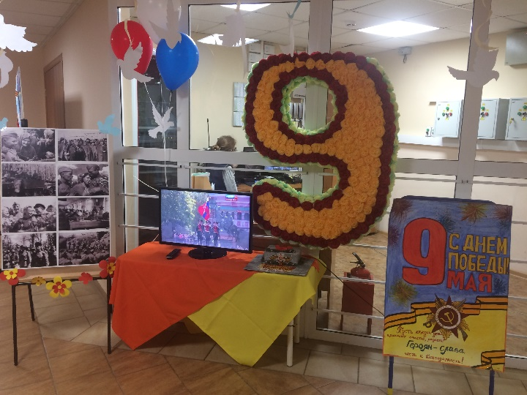

Поэтому в нашем детском саду детей обязательно приобщают к празднованию Дня Победы, рассказывают детям о героических подвигах защитников нашей Родины.

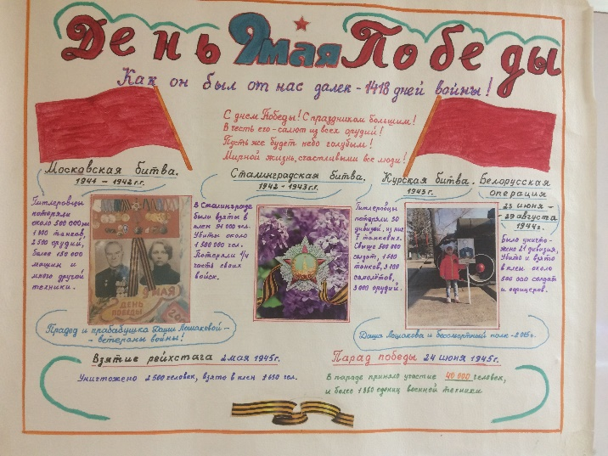 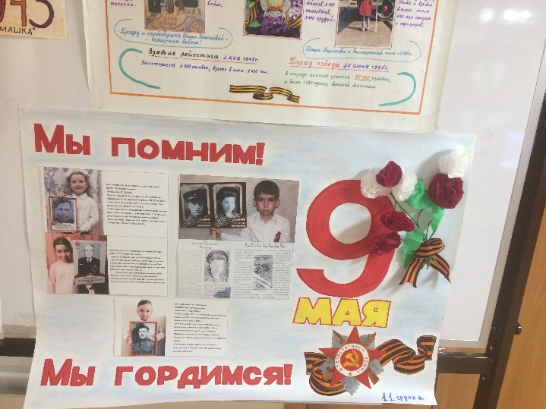

С 1 мая по 5 мая в ДОУ проведена тематическая неделя, посвящённая дню Победы в Великой Отечественной Войне.

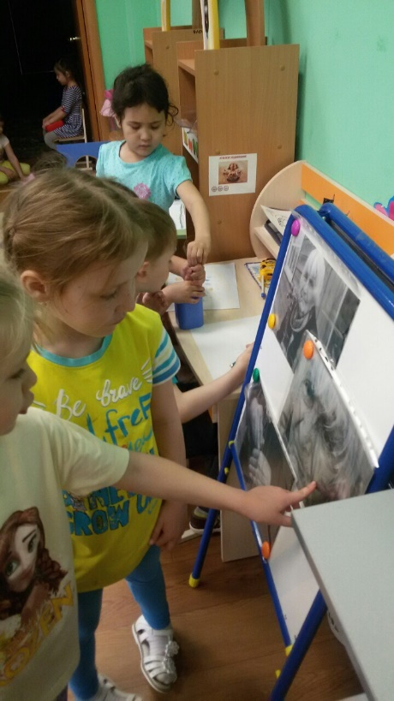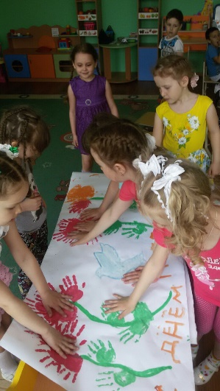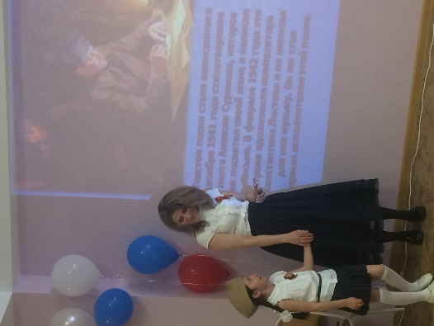

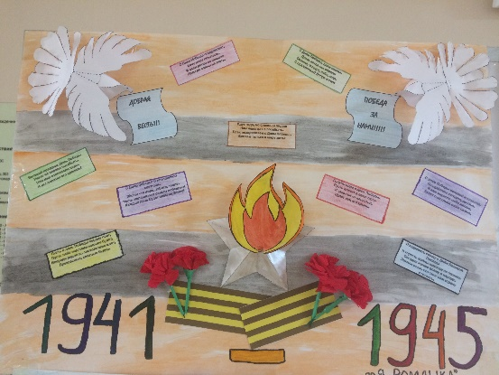 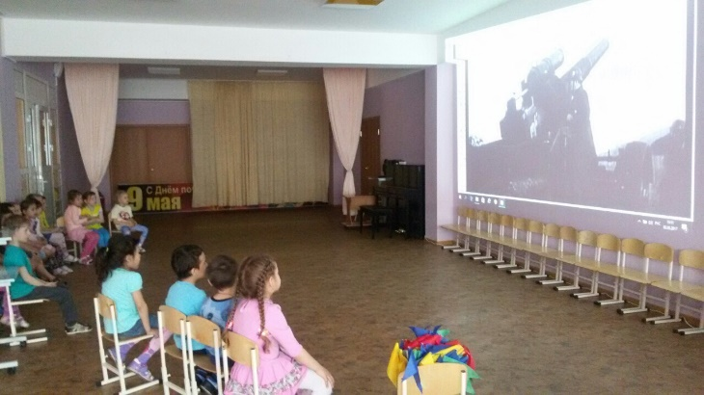

Педагоги провели с детьми беседы, занятия, просмотрели видео и фотоматериалы, подготовили выставки рисунков.

4 Мая для детей старших и подготовительных групп была организована встреча с сыном ветерана Великой Отечественной Войны – Лошаковым Виктором Ивановичем, который рассказал о своем отце, о его воинском пути и наградах за период войны, о том как сложно жилось в военный период всем людя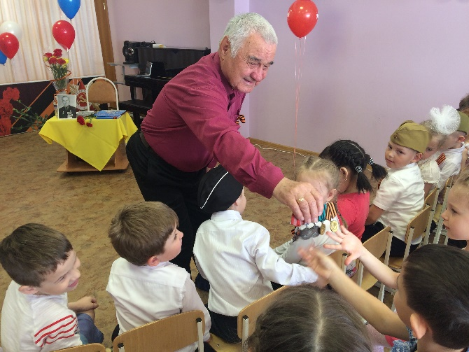 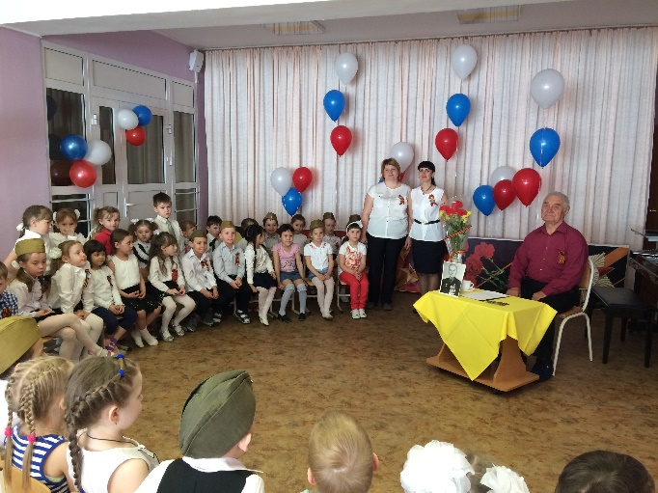

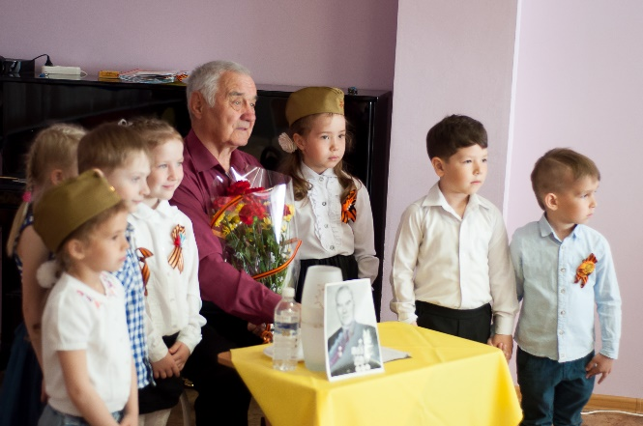 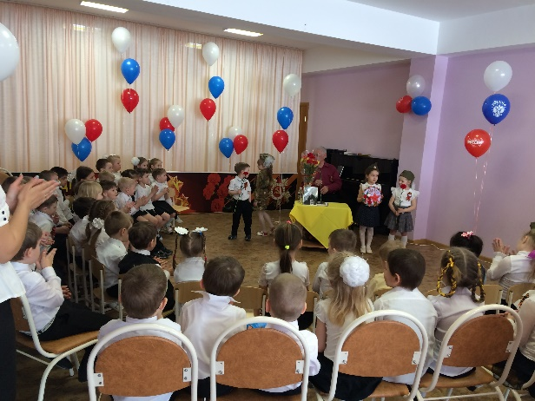

4 и 5 мая были проведены музыкально-литературные встречи, посвящённые Дню Победы в Великой Отечественной войне, где в память о наших героях звучали трогательные стихи и песни не только детей, но и родители попевали песни военных лет.

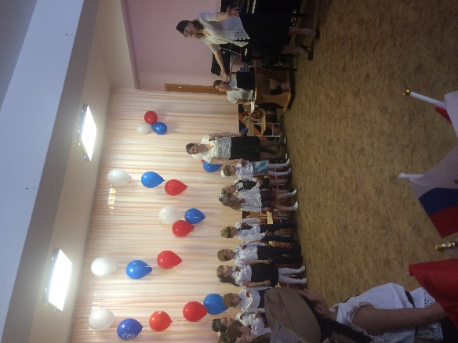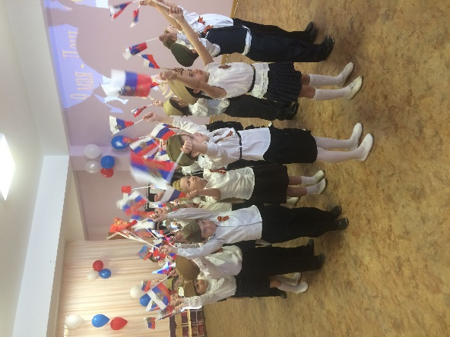

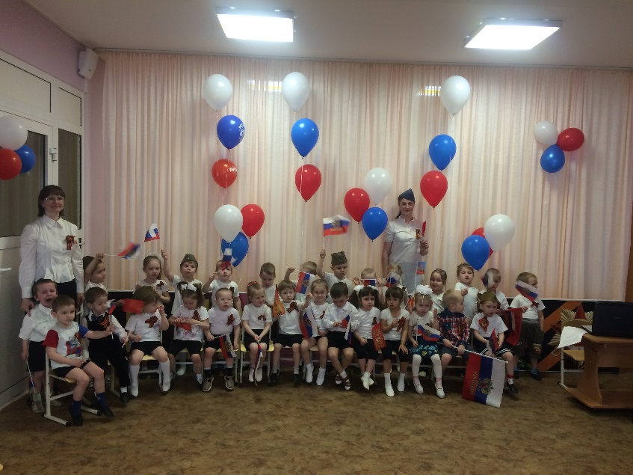

 Дети тоже не остались в стороне от происходящего. Стихи на военную тему, особенно трогательно, звучали из детских уст. По лицам детей было видно, как они сопереживают героям своих стихотворных рассказов.

Вокруг детского сада все группы принимали участие в торжественном шествии, посвященного Великой Победе!

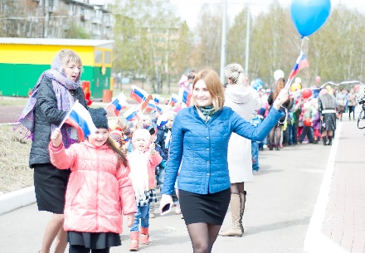 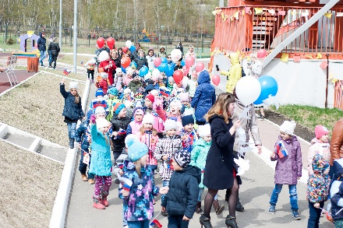 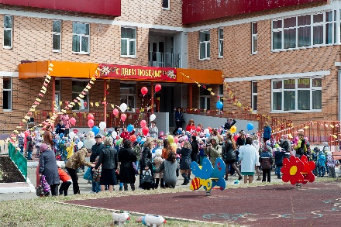

В наше неспокойное время очень важно чтобы наши дети помнили о героическом поступке советского народа, чтобы память об их героических подвигах передавалась из поколения в поколение. Рассказывайте детям о своих бабушках и дедушках, защищавших нашу Родину, читайте книги, рассказы о войне, смотрите военные фильмы.

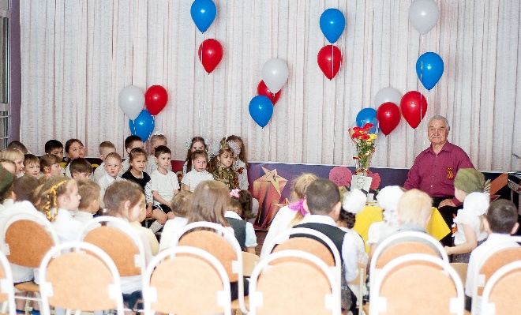

**Желаем всем мирного неба над головой и добра!**

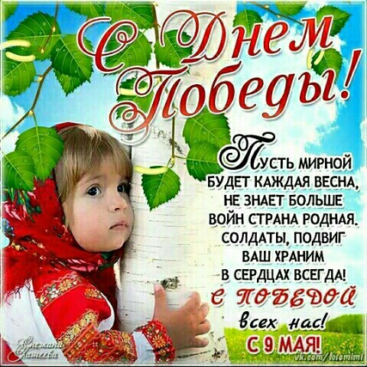

Дорогие ветераны!   
Мир вам шлёт поклон земной,   
И на всех меридианах   
Чтут ваш подвиг фронтовой.   
В этот светлый день России   
Постарайтесь не грустить.   
Выше голову, родные,   
Дай вам Бог ещё пожить!

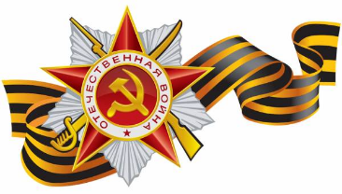Дорогие ветераны!   
Мир вам шлёт поклон земной,   
И на всех меридианах   
Чтут ваш подвиг фронтовой.   
В этот светлый день России   
Постарайтесь не грустить.   
Выше голову, родные,   
Дай вам Бог ещё пожить!